RETO TÉCNICO
Desarrollar una API con las siguientes consideraciones:
- Lenguaje de Programación:
El lenguaje de programación a utilizar es C# con .NET Core.
- Funcionalidades Requeridas:
La API debe recibir como parámetros lo siguiente:
- Nombre
- Peso en kilogramos
- Fecha de Nacimiento
- Altura en centímetros
- En base a la información ingresada debe calcular el IMC (índice de masa corporal) usando la siguiente formula:

- Realizar un CRUD para poder manejar el resultado según la edad e IMC. Inicialmente considerar:
Si la edad es mayor a 19 años considerar los siguientes parámetros y descripciones:
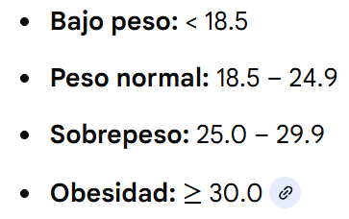
Caso contrario deberá indicar “No se han registrado los percentiles para niños y adolescentes”.
- Realizar un CRUD para manejar la parametrización anterior.
- La api luego de ingresar los parámetros requeridos (detallados en el punto 2) debe retornar el resultado del IMC en número y descripción.·
- Crear las estructuras de datos que crean convenientes.
- La cadena de conexón a la base de datos debe ser leída desde un Azure Keyvault de continental para la prueba.
- El despliegue del endpoint será en un azure app service de continental para la prueba.
- Implementar un nivel de seguridad en la consulta (Token).
- Implementar un front con angular que consuma la API. Este Front se desplegará en un Azure App Service de continental para la prueba
- Consideraciones:
Se revisara los componentes utilizados, Entity framework, LINQ, Clean Architecture.
Usar transacciones donde considere necesario.
Manejar errores en la aplicación.
Considerar enviar el JWT (de ser este el caso) desde angular
·
En caso de alguna duda en el enunciado, tomar una decisión y luego sustentarla durante la entrevista.

